МІНІСТЕРСТВО ОСВІТИ І НАУКИ УКРАЇНИ

НАЦІОНАЛЬНИЙ АВІАЦІЙНИЙ УНІВЕРСИТЕТ

Навчально-науковий інститут інформаційно-діагностичних систем

Кафедра прикладної математики

**Звіт з лабораторної роботи №3**

**З дисципліни «Обчислювальна геометрія та комп’ютерна графіка»**

«Побудова плоских та просторових кривих об’єктів»

**Варіант №5**

**Виконав:**

студент ПМ-451

Сторчак М.

**Перевірила:**

Юрчук І. А.

Київ 2018

**Постановка задачі**

**Мета:** Вивчити побудову інтерполяційних та згладжуючих кривих на площині і в просторі, та закріпити властивість інваріантності кривих Безьє відносно афінних перетворень на площині.

**Завдання:**

1. Вивчити побудову кубічного сплайна та кривої Безье.
2. Реалізувати програмно алгоритм побудови геометричних об'єктів G1 та G2, що задані на площині і в просторі, та забезпечити виконання афінних перетворень над ними

* об'єкт G1 побудувати за допомогою кривої Безьє;
* об'єкт G2 побудувати двома способами за допомогою підстановки значень параметра у рівняння та кубічного сплайну з можливіСтю задання як рівномірних та і не рівномірних вузлів;
* забезпечити реалістичне зображення кривих у просторі за допомогою композиції аксонометричної (диметрія чи ізометрія) та ортогональної проекцій;
* у висновках надати аналіз отриманих побудов;

1. Описати структуру програми та її роботу.

**Завдання відповідно до варіанту:**



**Теоретична частина**

**Криві Безьє [1]**

**Крива Безьє** — параметрична крива, вигляду:

, , де

n — кількість опорних точок;

i — номер опорної точки;

P — координати опорної точки;

b(t) — поліном Берштейна, базисна функція кривої Безьє. Цей коєфіцієнт визначає вагу опорної точки.

, де

 = 

**Кубічний сплайн [2]**

Нехай задана деяка функція $f(x)$ на ввідрізку $\left[a, b\right]$, що розбитий на частини $\left[x_{i}, x_{i-1}\right]$, $a=x_{0}<x_{1}<…<x_{n}=b$.

***Кубічним сплайном*** дефекту 1 називається функція $S(x)$, яка:

* На кожному відрізку $\left[x_{i}, x_{i-1}\right]$ є поліном не вище 3 степені;
* має неперервні першу та другу похідну на всьому відрізку $\left[x_{i}, x_{i-1}\right]$;
* в точках $x_{i}$ виконується умова $S\left(x_{i}\right)=f\left(x_{i}\right)$, тобто функція $S\left(x\right)$ інтерполює функцію $f$ в точках $x_{i}$.

Для однозначного задання сплайну, наведених умов недостатньо, для побудови сплайну необхідно накласти якісь додаткові умови.

Природнім кубічним сплайном називається кубічний сплайн, який задовольняє також граничні умови виду:

$$S^{''}\left(a\right)=S^{``}(b)=0.$$

**Алгоритм побудови кубічного сплайну [3]**

1. Маючи сітку $x_{i}$ та значення функції в вуздах сітки ($f_{i}=f\left(x_{i}\right)$), обчислюються значення $h_{i}.$ $h_{i}=x_{i}-x_{i-1}.$
2. Знайти $c_{i}.$ Для цьго вирішити рівняння:

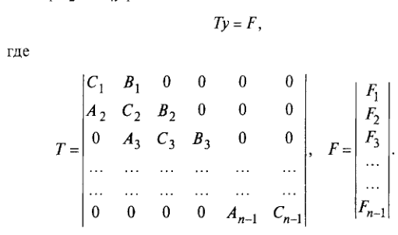



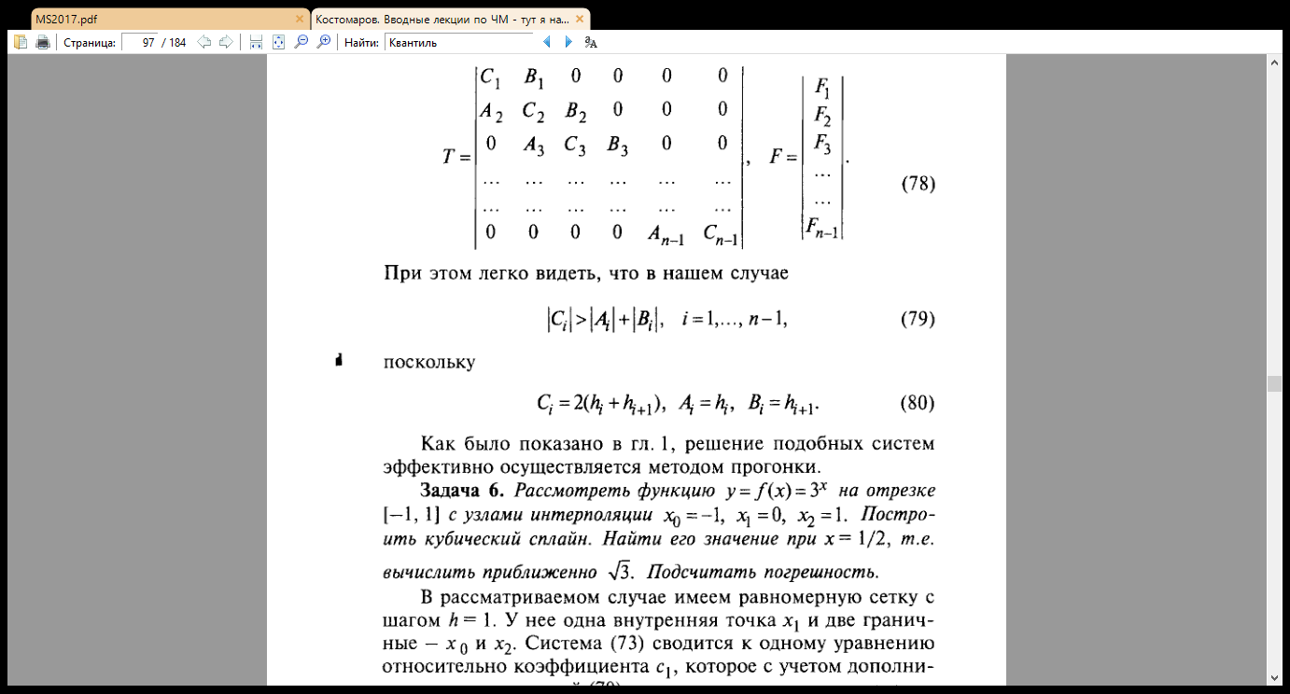

1. Знайти $b_{i}$ та $d_{i}$:

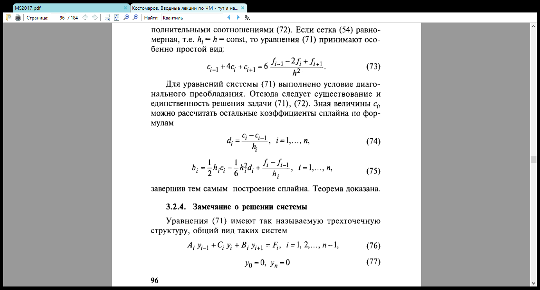

**4) Побудувати сплайн:**

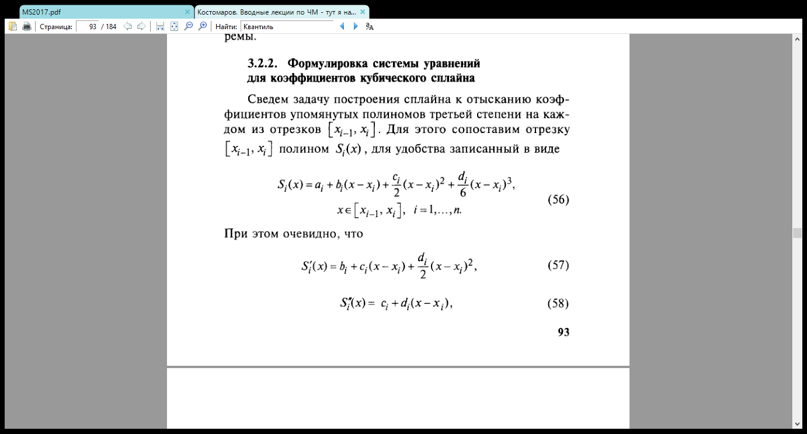

**Практична частина**

**Опис програми**

Для виконання поставлених завдань, було реалізовано програмне забезпечення(рис. 1).

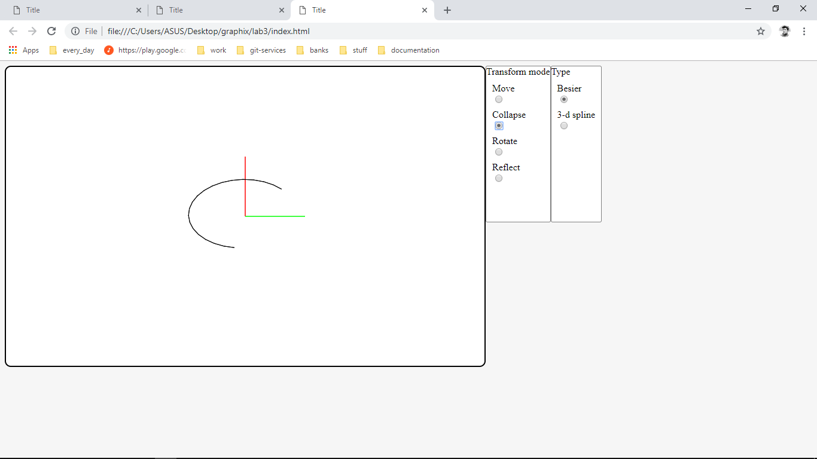

Рис 1. Приклад виведення кривої Безьє

Вище описувався 2d режим програми для роботи з плоскими фігурами. Далі буде описано 3d режим. Кнопки для переходу в нього та задання параметрів зображено на рис 2.

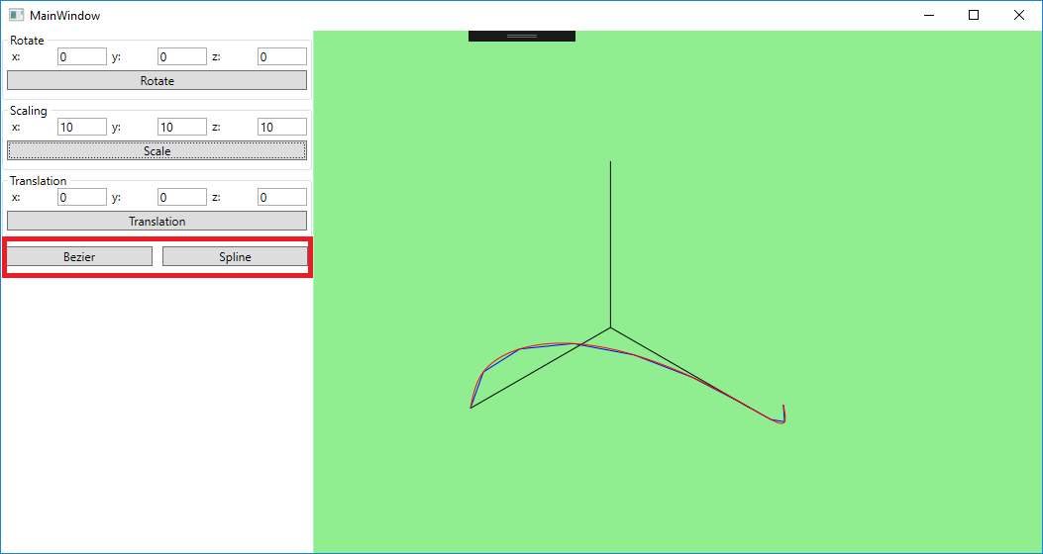

Рис. 2.

Афінні перетворення реалізовано аналогічно до лабораторної робіт №1. Та №2 Тому пояснення взаємодії з ними користувача опускаються.

Програма зображає об’єкт, використовуючи ізометричну проекцію.

Далі зображено побудову параметричної кривої підстановкою та сплайном (рис 3).

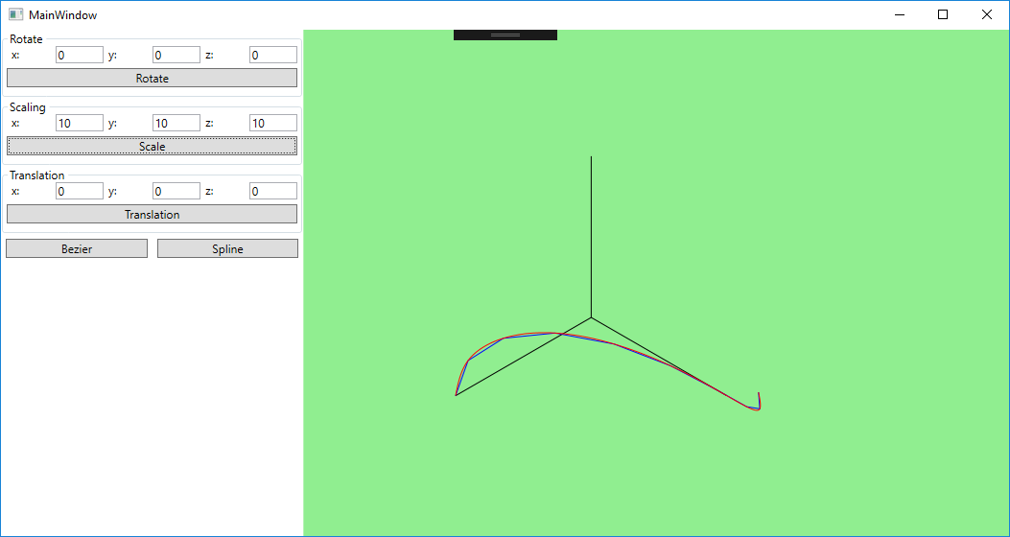

Рис 3. Побудова G2 методом підстановки зі кількістю проміжків 10

**Висновки**

Було вивчено побудову інтерполяційних та згладжуючих кривих на площині і в просторі, та закріплено властивість інваріантності кривих Безьє відносно афінних перетворень на площині.

Реалізовано:

* побудову параметриної кривої, що вказана у варіанті, методом підстановки;
* побудову параметриної кривої, що вказана у варіанті, за допомогою параметричного кубічного сплайну;
* побудову кривої Безьє;
* афінні перетворення для плоских та тривимірних кривих(перенесено з попередніх лабораторних);
* реалістичне зображення кривих у просторі за допомогою композицію ізометричної та ортогональної проекцій.

**Використана література**

1. <https://goo.gl/KWNrPj>
2. <https://goo.gl/9CfA2C>
3. *Костомаров Д. П., Фаворский А. П.* Вводные лекции по численным методам.